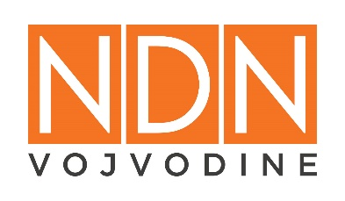
NEZAVISNO DRUŠTVO NOVINARA VOJVODINE
INDEPENDENT JOURNALISTS’ ASSOCIATION OF VOJVODINA
Zmaj Jovina 3/I, Novi Sad
PIB: 102595575
Matični broj: 08203873
+381 21 472 3180
+381 64 92 88 740
ndnvns@gmail.com
www.ndnv.org

POZIV ZA DOSTAVLJANJE PONUDE

Poštovani,

Ovim putem Vas pozivamo da nam dostavite ponudu za adaptaciju poslovnog prostora broj I-5, površine 201,25 m2 u Novom Sadu na adresi Sutjeska 2 (JP “Sportski i poslovni centar Vojvodina”).
Adaptacija prostora je podeljena u tri faze i za svaku od njih je potrebno naznačiti rok završetka radova.
Faze su podeljene prema sledećem rasporedu:
- Faza I – Demontaža i rušenje (Obrazac – Faza I)
- Faza II – Montaža i izrada (Obrazac – Faza II)
- Faza III – Montaža i izrada (Obrazac – Faza III)

Molimo Vas da nam vašu ponudu, prema obrascima koje smo naveli, dostavite na adresu Zmaj Jovina 3/1, a najkasnije do petka 25. oktobra 2019. godine .

U Novom Sadu, 15. oktobar 2019.godine

Za sve informacije vam stojimo na raspolaganju.

Miloš Katić , milos.katic@ndnv.org / 064 47 64 551

